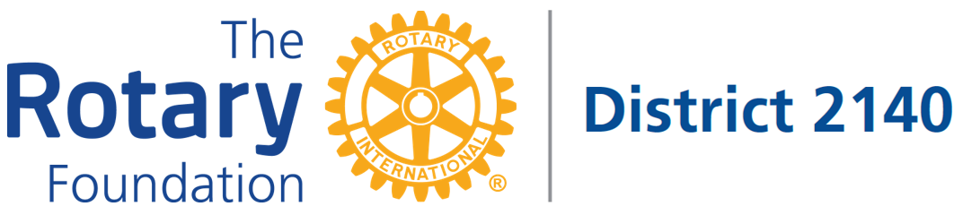
VOORWAARDEN GLOBAL GRANT

Elke aanvraag voor een Global Grant zal voldoen aan de voorwaarden voor Global Grants van de Rotary Foundation (Global Grants), oa.:
- Terms and conditions rotary foundation grants
- Areas of focus policy statements.
- A guide to global grants

Elke club van D2140 die deelneemt aan een Global Grant project kan een tegemoetkoming bekomen vanuit het beschikbaar DDF van District 2140:
- Indien de Global Grant wordt opgestart door een club van D2140 (als Primary Sponsor) bedraagt de tegemoetkoming 200% van de cash-inbreng van alle Rotary- en Rotaract clubs van District 2140, met een maximum van 15.000 (indien 1 club), of 20.000 (indien meer dan 1 club van D2140), of 25.000 (indien minstens 3 clubs van D2140 minstens 2.500 USD elk inbrengen).
- Indien de Global Grant wordt opgestart door clubs buiten D2140 (als Primary Sponsor) en een club van D2140 enkel optreedt als mede-financierder, bedraagt de tegemoetkoming 50% van de cash-inbreng van alle Rotary en Rotaract clubs van District 2140, met een maximum van 15.000 USD.

Voorwaarden tot het bekomen van een tegemoetkoming vanuit het beschikbaar DDF van District 2140:
- Indien een club een Global Grant wenst op te starten kan zij contact opnemen met de Commissie Rotary Foundation van het District via mail naar TRF2140@gmail.com. In deze mail kan de club verzoeken om een tegemoetkoming te bekomen vanuit het DDF van het District.
- Om aanspraak te kunnen maken op deze tegemoetkoming vanuit het DDF dient de club minstens in de 3 jaar voorafgaand aan de aanvraag, hebben bijgedragen aan het Annual Fund – Share van de Rotary Foundation, tenzij de aanvraag gebeurt binnen de drie jaar na de oprichting van de club. Dit geldt niet voor een Rotaract Club.
- De club dient in regel te zijn met alle dossiers van de Rotary Foundation, oa. alle rapporten van lopende Grants tijdig ingediend te hebben.
- De toezegging voor de tegemoetkoming vanuit de DDF van D2140 geschiedt op basis van “first come, first serve” en “zolang de voorraad strekt”. De DRFC zal de aanvragende club een bevestiging sturen van de gereserveerde tegemoetkoming vanuit het DDF.
- De door de DRFC bevestigde tegemoetkoming vanuit het DDF van D2140 zal voor een periode van 6 maanden gereserveerd worden voor deze Global Grant. Die periode kan via email verlengd worden voor 6 maanden. Indien de Global Grant Aanvraag niet ‘submitted’ is binnen de 12 maanden, vervalt de reservatie van de tegemoetkoming en dient er een nieuw verzoek ingediend worden.
- Het District 2140 kan in uitzonderlijke gevallen afwijken van de hierboven vermelde voorwaarden ivm met de tegemoetkoming vanuit het DDF. Dit is enkel mogelijk door een unanieme beslissing van de DG, DRFC en DGSC.

Voor een Global Grant Scholarship dienen de specifieke regels/procedures van District 2140 gevolgd worden. De hierboven vermelde tegemoetkoming vanuit het DDF van D2140 is dus niet van toepassing op Global Grant Scholarships.

Resources & reference
- A Guide to Global Grants (PDF)
- Community Assessment Tools (PDF)
- Cooperating Organization Memorandum of Understanding (DOC)
- Global Grant Application Supplement for Microcredit Projects (DOC)
- Global Grant Application Template (DOC)
- Global Grants Community Assessment Results (DOC)
- Global Grant Monitoring and Evaluation Plan Supplement (PDF)
- Global Grant Report Supplement for Microcredit Projects (DOC)
- Global Grant Scholarships Supplement (PDF)
- How to use the Grant Center (PDF)
- Information for grant-funded travelers
- Lifecycle of a Project
- Six Steps to Sustainability (PDF)
- Terms and Conditions for Rotary Foundation District Grants and Global Grants (PDF)
- Training Plan for Global Grants (DOC)
- Vocational Training Team Itinerary (DOC)
- Vocational Training Team Member Application (DOC)

Areas of Focus resources
- Areas of Focus Policy Statements (PDF)
- Basic Education and Literacy Guidelines for Global Grant Funding (PDF)
- Disease Prevention and Treatment Guidelines for Global Grant Funding (PDF)
- Economic and Community Development Guidelines for Global Grant Funding (PDF)
- Maternal and Child Health Guidelines for Global Grant Funding (PDF)
- Peace and Conflict Prevention/Resolution Guidelines for Global Grant Funding (PDF)
- Water and Sanitation Guidelines for Global Grant Funding (PDF)

Tools
- Start your grant application
- Check out our discussion groups
- Find your Rotary grant officer (PDF)

